简要描述高速铁路无渣轨道的建造材料和过程。

建造材料：现浇钢筋混凝土底座、水泥乳化沥青砂浆调整层、预制轨道板、钢轨和钢轨扣件、凸形挡合以及周围填充树脂。

预制轨道板通过水泥沥青砂浆调整层，铺设在现场浇注的具有凸形挡台的钢筋混凝土底座上
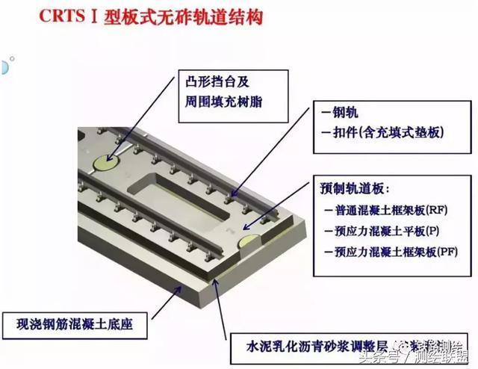
建造过程：
- 制作预制轨道板：
  - 安装模具，随后将制作好的钢筋网片入模，再进行预应力施工，随后浇筑混凝土并随之进行表面处理整平，养护混凝土到硬化后释放预应力。养护结束后脱模，将混凝土切割成块，方便运输到下一个车间进行扣件等构件的组装。
  - 运送车间，进一步喷水切割，安装扣件系统并编号。此时，预制轨道板模板已经制作完成。
  - 做好的预制轨道板进行存放以及运输。
- 现场施工
  - 线下工程检查、评估及轨道控制网测设
  - 混凝土底座及凸形挡台施工。检查基础面，施工前检查梁面预埋件状态并测量放样。随后进行底座及凸台钢筋绑扎。再根据模板边线安装底座模板。随后进行底座以及凸台混凝土浇筑。养护混凝土达到2.5MPa以上后拆模。
  - 对预制轨道板进行粗铺。首先将已经做好了预制轨道板运输吊装。在出铺前。复测底座、凸型台平面位置及高程。进行底座清理以及支垫的设置。在预置轨道板吊装就位后开始轨道板粗铺。
  - 轨道板精调。使轨道板调整后中线位置、设点处承轨面高程以及相邻轨道板接缝处承轨面相对横向偏差、和相邻轨道板接缝处承轨面相对高差都在误差范围内。在完成轨道板精调后，将轨道板进行固定。
  - 对板下填充层灌入水泥乳化沥青砂浆施工。复测之前的安装是否达到精度要求。满足后进行砂浆灌注袋铺设。灌注水泥乳化沥青砂浆。砂浆层强度达到0.1MPa以上后撤除支撑装置。
  - 凸形挡台填充树脂灌注。

